湖北省部分高中协作体2025—2026学年上学期10月联考
高一物理试题
本试卷共6页，全卷满分100分，考试用时75分钟。
★祝考试顺利★

注意事项：
1、答题前，请将自己的姓名、准考证号、考场号、座位号填写在试卷和答题卡上，并将准考证号条形码粘贴在答题卡上的制定位置。
2、选择题的作答：每小题选出答案后，用2B铅笔把答题卡上对应题目的答案标号涂黑，写在试卷、草稿纸和答题卡上的非答题区域均无效。
3、非选择题作答：用黑色签字笔直接答在答题卡对应的答题区域内，写在试卷、草稿纸和答题卡上的非答题区域均无效。
4、考试结束后，请将答题卡上交。
一、单项选择题：（本题共10小题，每小题4分，共40分,。在小题给出的四个选项中，第1～7题只有一项符合题目要求，第8～10题有多项符合要求，每小题全部选对得4分，选对但不全的得2分，有错选或者不选的得0分）
1.如图所示，气垫导轨上滑块经过光电门时，其上的遮光条将光遮住，电子计时器可自动记录遮光时间Δt。测得遮光条的宽度为Δx，用$\frac{Δx}{Δt}$近似代表滑块通过光电门时的瞬时速度。为使$\frac{Δx}{Δt}$更接近瞬时速度，正确的措施是( )
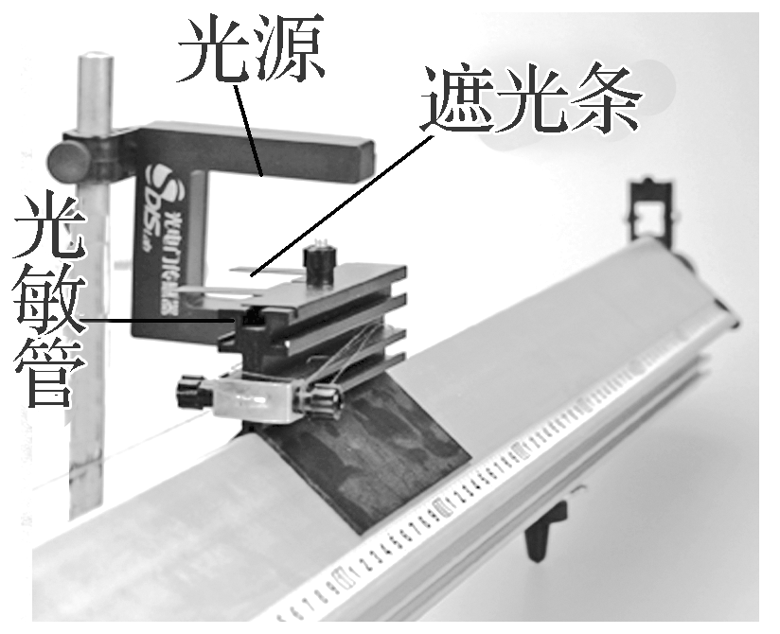
A．换用宽度更窄的遮光条
B．提高测量遮光条宽度的精确度
C．使滑块的释放点更靠近光电门
D．增大气垫导轨与水平面的夹角
解析：A $\frac{Δx}{Δt}$表示的是Δt时间内滑块的平均速度，遮光条的宽度Δx越小，则记录遮光时间Δt越小，$\frac{Δx}{Δt}$越接近滑块通过光电门时的瞬时速度，选项A正确。
2.火箭发射时，速度能在10 s内由0增加到100 m/s；汽车以108 km/h的速度行驶，急刹车时能在2.5 s内停下来，初速度的方向为正方向，下列说法中正确的是( )
A．10 s内火箭的速度改变量为10 m/s
B．2.5 s内汽车的速度改变量为－30 m/s
C．火箭的速度变化比汽车的快
D．火箭的加速度比汽车的加速度大
解析：B 10 s内火箭的速度改变量为100 m/s，故A错误；2.5 s内汽车的速度改变量为0－108 km/h＝－108 km/h＝－30 m/s，故B正确；火箭的加速度a＝$\frac{Δv}{Δt}$＝10 m/s²，汽车加速度a′＝$\frac{Δv′}{Δt′}$＝－12 m/s²，正、负号表示方向，故火箭的速度变化比汽车的慢，火箭的加速度比汽车的加速度小，故CD错误。
3.2025年4月17日17时17分，神舟二十号载人飞船在酒泉卫星发射中心发射升空，准确进入预定轨道，飞船入轨后，将按照预定程序，与空间站组合体进行自主快速交会对接，神舟二十号乘组将与神舟十九号乘组进行在轨轮换。下列过程中，能把研究对象看作质点的是( )
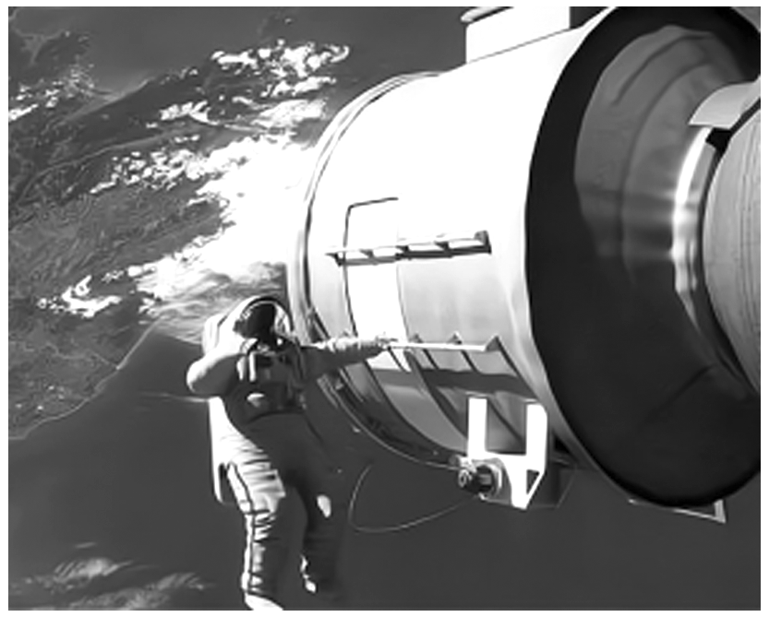
A．航天员出舱，进行太空行走的过程
B．神舟二十号载人飞船与空间站组合体快速对接的过程
C．“天和”机械臂的工作过程
D．研究神舟二十号载人飞船绕地球一圈的时间
解析：D 航天员太空行走，要关注其动作，不能将其看成质点，A错误；飞船和空间站组合体对接时，要注意对接位置以及对接时机等，其形状对此过程有影响，不能忽略，故不能将它们看作质点，B错误；机械臂在工作时，要关注其每一个动作，不能将其看作质点，C错误；研究神舟二十号载人飞船绕地球运行时间，可以把神舟二十号载人飞船的形状和大小忽略，把它看成质点，D正确。
4.一个质点沿直线Ox方向做变速运动，它离开O点的距离x随时间t变化的关系为x＝(5＋2t³) m，该质点在t＝0到t＝2 s间的平均速度和t＝2 s到t＝3 s间的平均速度的大小分别为( )
A．12 m/s，39 m/s B．8 m/s，38 m/s
C．12 m/s，19.5 m/s D．8 m/s，13 m/s
解析：B 由x＝5＋2t³可知，t₁＝0时，x₁＝5 m；t₂＝2 s时，x₂＝21 m；t₃＝3 s时，x₃＝59 m；有Δx₁＝x₂－x₁＝16 m，Δx₂＝x₃－x₂＝38 m，平均速度大小分别为₁＝$\frac{Δx1}{Δt1}$＝8 m/s，₂＝$\frac{Δx2}{Δt2}$＝38 m/s，故选B。
5.图示描述的是伽利略在比萨斜塔上做落体实验的故事。不计空气阻力，小球从塔上自由下落，由静止开始经过第一段h速度的增加量为Δv₁，经过第三段h速度的增加量为Δv₂，则Δv₁与Δv₂的比值满足( )
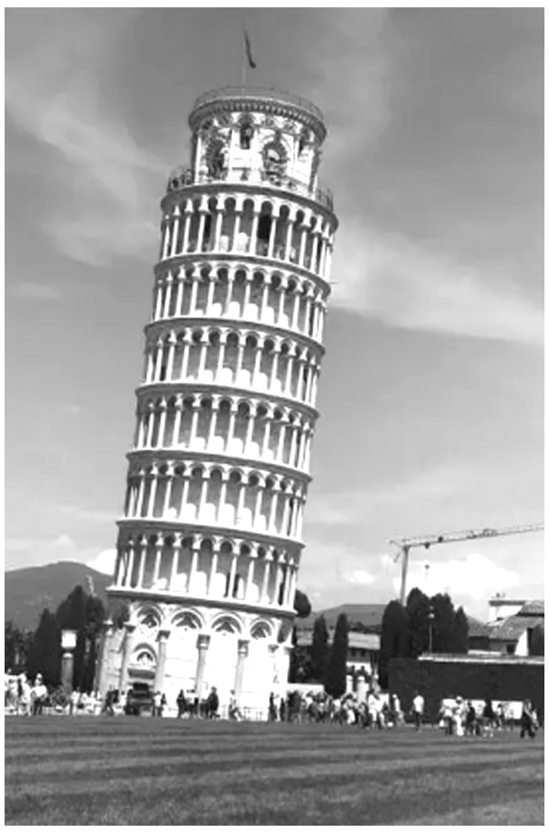
A．1<$\frac{Δv1}{Δv2}$<2 B．2<$\frac{Δv1}{Δv2}$<3
C．3<$\frac{Δv1}{Δv2}$<4 D．4<$\frac{Δv1}{Δv2}$<5
解析：C 小球做自由落体运动，两段相同距离h的时间之比为t₁∶t₂＝1∶$\left(\begin{matrix}\sqrt{3}－\sqrt{2}\end{matrix}\right)$，由Δv＝gt，则$\frac{Δv1}{Δv2}$＝$\frac{t1}{t2}$＝$\sqrt{3}$＋$\sqrt{2}$，即3<$\frac{Δv1}{Δv2}$<4，C正确。
6.一个物块在光滑的水平面上受到水平恒力F的作用，从静止开始做匀加速直线运动，计时开始的$\frac{x}{t}$-t图像如图甲所示，v-x图像如图乙所示，据图像的特点与信息分析，下列说法正确的是( )
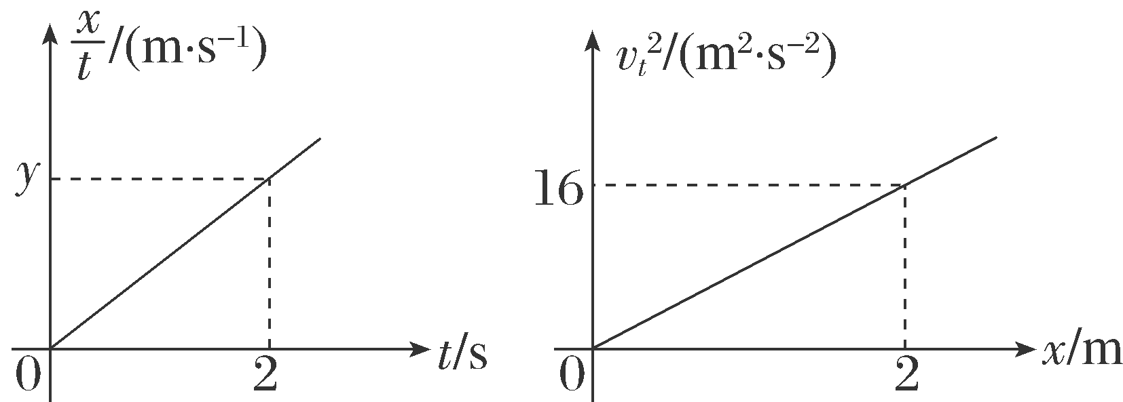
甲 乙
A．x＝1 m时物体的速度为8 m/s
B．图乙的斜率是图甲的斜率的2倍
C．图甲中的y＝8 m/s
D．t＝1 s时物体的速度为4 m/s
解析：D 当x＝1 m，由图乙可知v＝8 m²/s²解得v_{t}＝2$\sqrt{2}$ m/s，故A错误；由初速度为0的匀加速直线运动规律可得x＝$\frac{1}{2}$at²，则有$\frac{x}{t}$＝$\frac{a}{2}$t，可得甲图的斜率为k_{甲}＝$\frac{a}{2}$＝$\frac{y}{2}$，由v＝2ax，可知乙图的斜率为k_{乙}＝2a＝8，解得a＝4 m/s²，则
k_{乙}＝4k_{甲}，图甲中的y＝4 m/s，故BC错误；t＝1 s时物体的速度为v_{t}′＝at＝4 m/s，故D正确。故选D。
7.两辆可视为质点的小汽车a、b从同一地点出发，它们的v-t图像如图所示。下列说法正确的是( )
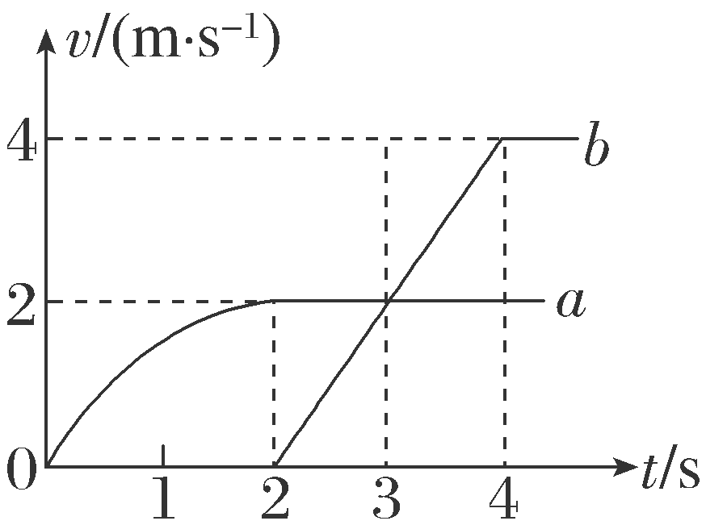
A．b车启动时，a车在其前方2 m处
B．b车启动后经过3 s追上a车
C．在b车追上a车之前，3 s时两车相距最远
D．b车追上a车后，两车可能会再次相遇
解析：C 由图可知，t＝2 s时b车启动，v-t图像与时间轴围成的面积代表位移，可知在b车启动时，a车在其前方超过2 m的距离，A选项错误；b车做匀加速直线运动的加速度大小为a＝$\frac{Δx}{Δt}$＝2 m/s²，假设b车启动后3 s时间追上a车，计算得x_{b}＝8 m，而x_{a}>8 m，则假设不成立，B选项错误；b车追上a车前，两者速度相等时相距最远，即t＝3 s，C选项正确；b车超越a车后，b车的速度一直大于a车，则两车不可能相遇，D选项错误。故选C。
8.如图所示，物体以5 m/s的初速度沿光滑的斜面向上做减速运动，经过2 s速度大小变为3 m/s，则物体的加速度可能是( )
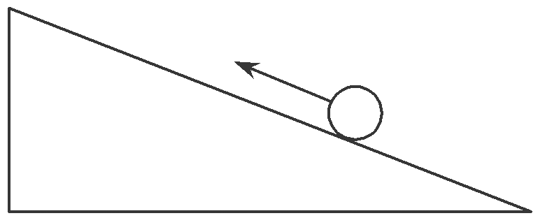
A．大小为1 m/s²，方向沿斜面向上
B．大小为1 m/s²，方向沿斜面向下
C．大小为4 m/s²，方向沿斜面向下
D．大小为4 m/s²，方向沿斜面向上
解析：BC 取初速度方向为正方向，则v₀＝5 m/s。若2 s后的速度方向沿斜面向上，v＝3 m/s，则a＝$\frac{Δv}{Δt}$＝$\frac{v－v0}{Δt}$＝$\frac{3－5}{2}$ m/s²＝－1 m/s²，即加速度大小为1 m/s²，方向沿斜面向下，选项A错误，B正确；若2 s后的速度方向沿斜面向下，v＝－3 m/s，则a＝$\frac{Δv}{Δt}$＝$\frac{v－v0}{Δt}$＝$\frac{－3－5}{2}$ m/s²＝－4 m/s²，即加速度大小为4 m/s²，方向沿斜面向下，故选项C正确，D错误。
9.(多选)如图所示，“礼让行人”是城市文明的重要标志。某汽车正以54 km/h的速度行驶在城市道路上，在车头距离“礼让行人”停车线36 m时，驾驶员发现前方有行人通过人行横道，驾驶员的反应时间为0.2 s，刹车后汽车匀减速滑行，为了停止让行，汽车不能越过停车线。则下列说法正确的是( )
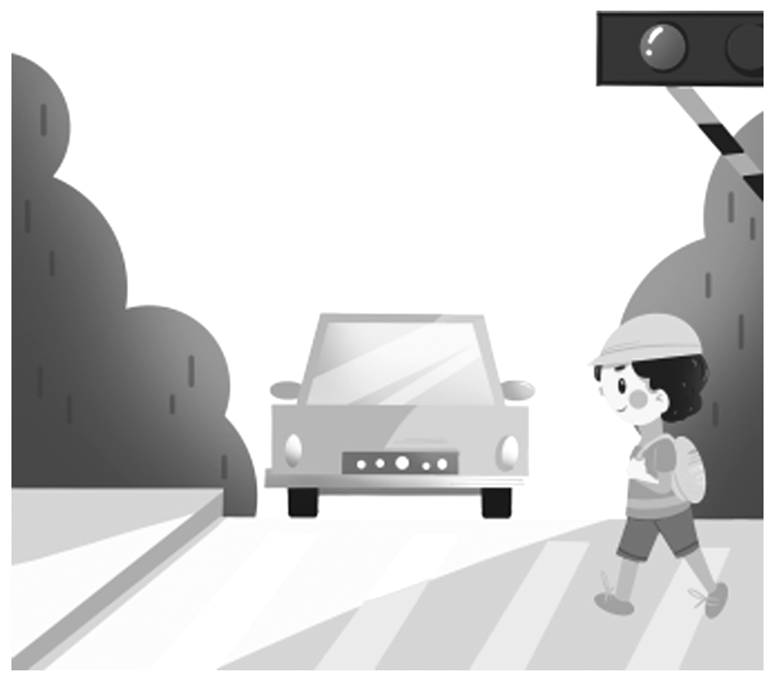
A．汽车刹车滑行的最大距离为33 m
B．汽车刹车的最小加速度为4 m/s²
C．汽车用于减速滑行的最长时间为4.4 s
D．汽车行驶的平均速度不能超过7.6 m/s
解析：AC 汽车刹车前，在0.2 s内做匀速运动的位移为x₁＝v₀t₁＝$\frac{54}{3.6}$×0.2 m＝3 m，则汽车刹车滑行的最大距离为x₂＝36 m－x₁＝33 m，故A正确；汽车刹车的最小加速度为a_{min}＝＝$\frac{\left(\begin{matrix}\frac{54}{3.6}\end{matrix}\right)^{2}}{2×33}$ m/s²≈3.4 m/s²，故B错误；汽车用于减速滑行的最长时间为t_{max}＝$\frac{v0}{amin}$≈4.4 s，故C正确；汽车从发现前方有行人通过人行横道到停下来过程的平均速度不高于以最小加速度刹车时全程的平均速度≤$\frac{36}{0.2＋4.4}$ m/s≈7.8 m/s，故D错误。
10.(多选)一辆汽车以速度v₀匀速行驶，司机观察到前方人行横道有行人要通过，于是立即刹车。从刹车到停止，汽车正好经过了24块规格相同的路边石，汽车刹车过程可视为匀减速直线运动。下列说法正确的是( )
A．汽车经过第1块路边石末端时的速度大小为 $\sqrt{\frac{23}{24}}$v₀
B．汽车经过第18块路边石末端时的速度大小为$\frac{\sqrt{3}}{2}$v₀
C．汽车经过前12块路边石与后12块路边石的时间之比为1∶$\sqrt{2}$
D．汽车经过前18块路边石与后6块路边石的时间之比为1∶1
解析：AD 从刹车到停止，汽车正好经过了24块规格相同的路边石，设路边石的长度为L，则有0－v＝－2a·24L，解得a＝，则汽车经过第1块路边石末端时的速度大小为v₁＝＝ $\sqrt{\frac{23}{24}}$v₀，A正确；汽车经过第18块路边石末端时的速度大小为v₁₈＝＝$\frac{v0}{2}$，B错误；根据初速度为零的匀变速运动在连续相等的位移内所用时间比例关系可得：汽车经过前12块路边石与后12块路边石的时间之比为($\sqrt{2}$－1)∶1，C错误；根据初速度为零的匀变速运动在连续相等时间内通过位移比例关系可得：汽车经过前18块路边石与后6块路边石的时间之比为1∶1，D正确。故选AD。

二、非选择题：（本大题共5小题，共60分）
11、(12分)用如图甲所示的实验装置研究小车速度随时间变化的规律。
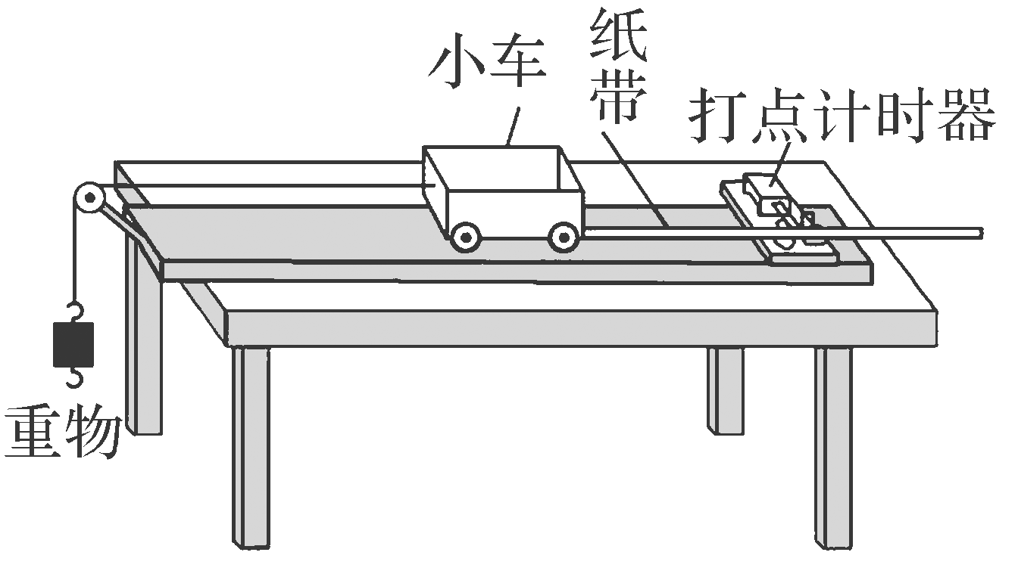
甲
主要实验步骤如下：
A．安装好实验器材，接通电源后，让拖着纸带的小车沿长木板运动，重复几次。
b．选出一条点迹清晰的纸带，找一个合适的点当作计时起点O(t＝0)，然后每隔相同的时间间隔T选取一个计数点，如图乙中A、B、C、D、E、F…所示。
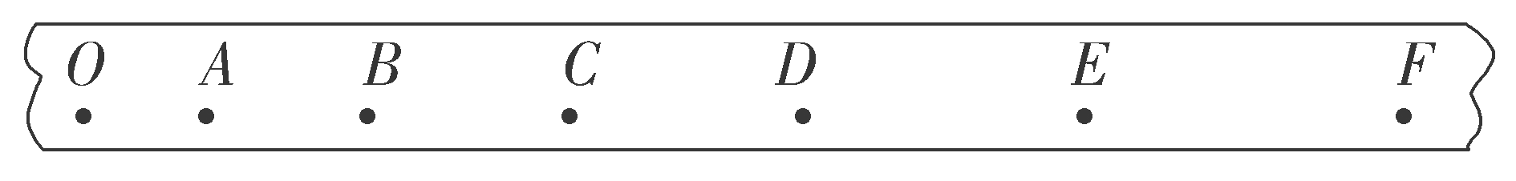
乙
c．通过测量、计算可以得到在打A、B、C、D、E…点时小车的速度，分别记作v₁、v₂、v₃、v₄、v₅…。
d．以速度v为纵轴、时间t为横轴建立直角坐标系，在图丙坐标纸上描点。
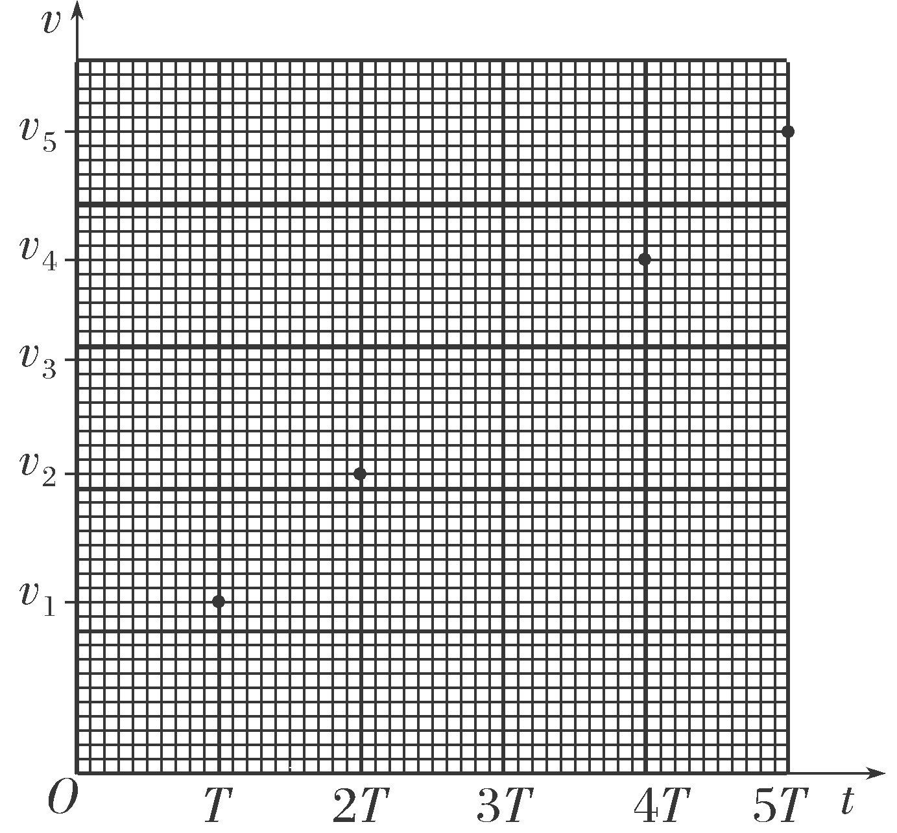
丙
结合上述实验步骤，请你完成下列任务：
(1)在下列仪器和器材中，还需要使用的有______________和____________(填选项前的字母)。（3分）
A．电压合适的50 Hz交变电源
B．电压可调的直流电源
C．刻度尺
D．停表
E．天平(含砝码)
(2)在坐标纸上已标出计数点A、B、D、E对应的坐标点，请标出计数点C对应的坐标点，并画出v­t图像。（3分）
(3)观察v­t图像，可以判断小车做匀变速直线运动，其依据是______________________。v­t图像斜率的物理意义是____________________。（3分）
(4)描绘v­t图像前，还不知道小车是否做匀变速直线运动。用平均速度$\frac{Δx}{Δt}$表示各计数点的瞬时速度，从理论上讲，对Δt的要求是______________(选填“越小越好”或“与大小无关”)；从实验的角度看，选取的Δx大小与速度测量的误差__________(选填“有关”或“无关”)。（3分）
解析：(1)打点计时器使用的是交变电源，故选A，不选B；相邻打点间的时间是已知的，故不选D；计数点间的距离需要用刻度尺测量，故选C；由于不需要知道小车和重物的质量，故不需要天平(含砝码)，故不选E。
(2)连线时要让尽量多的点在一条直线上，如图所示。
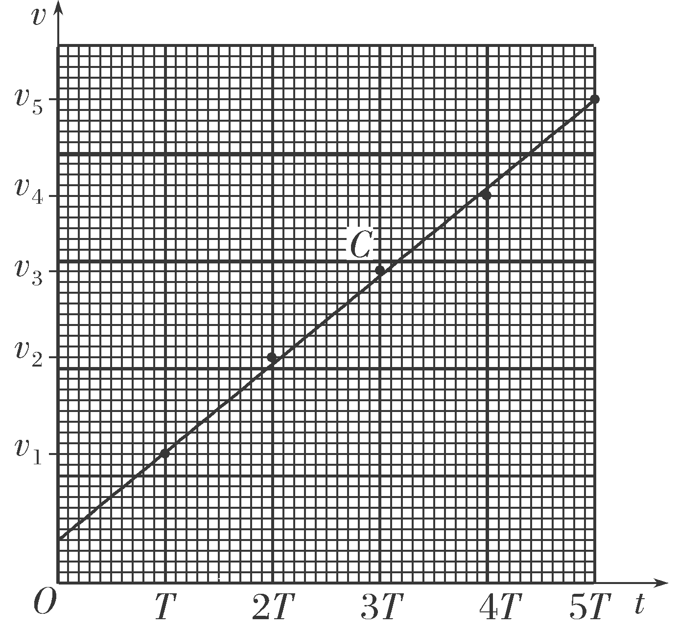
(3)可以依据v­t图像是倾斜的直线(斜率一定)，即小车的速度随时间均匀变化，判断出小车做匀变速直线运动；v­t图像的斜率表示加速度。
(4)严格地讲，$\frac{Δx}{Δt}$表示的是Δt内的平均速度，只有当Δt趋近于0时，$\frac{Δx}{Δt}$才表示瞬时速度，因此若用$\frac{Δx}{Δt}$表示各计数点的瞬时速度，对Δt的要求是越小越好；从实验的角度看，选取的Δx越小，用$\frac{Δx}{Δt}$计算得到的平均速度越接近计数点的瞬时速度，但Δx过小，测量误差增大，因此选取的Δx大小与速度测量的误差有关。
答案：(1)A C (2)图见解析
(3)小车的速度随时间均匀变化 加速度
(4)越小越好 有关

12.(12分)如图，一小汽车停在小山坡底部，突然司机发现山坡上距坡底x₁＝60 m处，因地震产生的小泥石流以v₀＝4 m/s的初速度、a₁＝0.4 m/s²的加速度匀加速倾斜而下，泥石流到达坡底后以a₂＝0.3 m/s²的加速度沿水平地面做匀减速直线运动，司机从发现险情到发动汽车共用了t₀＝2 s，设汽车启动后一直以a₃＝0.5 m/s²的加速度，沿与泥石流的同一直线做匀加速直线运动。求：
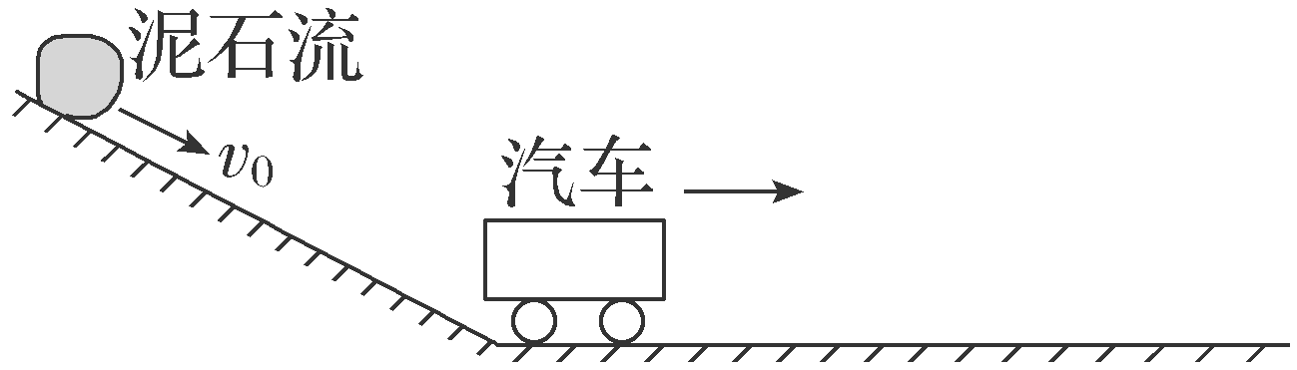
(1)泥石流到达坡底速度的大小；（6分）
(2)泥石流与汽车相距的最近距离。（6分）
解析：(1)设泥石流到达坡底的时间为t₁，速度为v₁
根据位移公式有x₁＝v₀t₁＋$\frac{1}{2}$a₁t
由速度公式有v₁＝v₀＋a₁t₁
代入数据得v₁＝8 m/s。
(2)泥石流到达坡底时，汽车速度v₂＝a₃$\left(\begin{matrix}t1－t0\end{matrix}\right)$
汽车位移x₀＝$\frac{1}{2}$a₃$\left(\begin{matrix}t1－t0\end{matrix}\right)$²
当汽车的速度与泥石流速度相等时，泥石流与汽车相距最近
设泥石流到达坡底后汽车又加速时间为t₂，故有
v₁－a₂t₂＝v₂＋a₃t₂
泥石流水平位移x_{泥}＝v₁t₂－$\frac{1}{2}$a₂t
汽车位移x_{汽}＝v₂t₂＋$\frac{1}{2}$a₃t
相距最近的距离x＝x₀＋x_{汽}－x_{泥}
代入数据联立解得x＝6 m。
答案：(1)8 m/s (2)6 m

13.(12分) 如图所示，木杆长5 m，上端固定在某一点，由静止放开后让它自由落下(不计空气阻力)，木杆通过悬点正下方20 m处的圆筒AB，圆筒AB长为 5 m，取g＝10 m/s²，求：
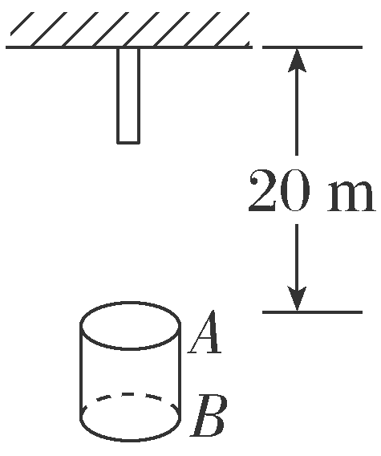
(1)木杆通过圆筒的上端A所用的时间t₁；（6分）
(2)木杆通过圆筒AB所用的时间t₂。（6分）
解析：(1)木杆由静止开始做自由落体运动，
设木杆的下端到达圆筒上端A所用的时间为t_{下A}
h_{下A}＝$\frac{1}{2}$gt
h_{下A}＝20 m－5 m＝15 m
解得t_{下A}＝$\sqrt{3}$ s
设木杆的上端到达圆筒上端A所用的时间为t_{上A}
h_{上A}＝$\frac{1}{2}$gt
解得t_{上A}＝2 s
则木杆通过圆筒上端A所用的时间
t₁＝t_{上A}－t_{下A}＝(2－$\sqrt{3}$) s。
(2)设木杆的上端到达圆筒下端B所用的时间为t_{上B}
h_{上B}＝$\frac{1}{2}$gt
h_{上B}＝20 m＋5 m＝25 m
解得t_{上B}＝$\sqrt{5}$ s
则木杆通过圆筒所用的时间
t₂＝t_{上B}－t_{下A}＝($\sqrt{5}$－$\sqrt{3}$) s。
答案：(1)(2－$\sqrt{3}$) s (2)($\sqrt{5}$－$\sqrt{3}$) s

14.(12分)货车A正在该公路上以20 m/s的速度匀速行驶，因疲劳驾驶司机注意力不集中，当司机发现正前方有一辆静止的轿车B时，两车距离仅有64 m。
(1)若此时B车立即以2 m/s²的加速度启动，通过计算判断：如果A车司机没有刹车，是否会撞上B车；若不相撞，求两车相距最近时的距离；若相撞，求出从A车发现B车开始到撞上B车的时间；（6分）
(2)若A车司机发现B车，立即刹车(不计反应时间)做匀减速直线运动，加速度大小为2 m/s²(两车均视为质点)，为避免碰撞，在A车刹车的同时，B车立即做匀加速直线运动(不计反应时间)，问：B车加速度a₂至少多大才能避免事故发生。(这段公路很窄，无法靠边让道)（6分）
解析：(1)当两车速度相同时，所用时间为t₀＝$\frac{vA}{a}$＝10 s，在此10 s内A车的位移为x_{A}＝v_{A}t₀＝20×10 m＝200 m，B车的位移为x_{B}＝$\frac{1}{2}$at＝$\frac{1}{2}$×2×10² m＝100 m，此时A、B两车间的位移差为Δx＝x_{A}－x_{B}＝100 m＞64 m，所以两车必定相撞；设两车相撞的时间为t，则相撞时有v_{A}t－$\frac{1}{2}$at²＝64 m，代入数据解得t＝4 s(另一值不合题意舍去)，所以A车撞上B车的时间为4 s。
(2)已知A车的加速度a_{A}＝－2 m/s²，初速度v_{A}＝20 m/s；B车的加速度为a₂，设B车运动经过时间为t′时，两车相遇，则有v_{A}t′＋$\frac{1}{2}$a_{A}t′²＝$\frac{1}{2}$a₂t′²＋L，代入数据有$\left(\begin{matrix}1＋\frac{a2}{2}\end{matrix}\right)$t′²－20t′＋64＝0，要避免相撞，则上式无实数解，即Δ＝(－20)²－4×$\left(\begin{matrix}1＋\frac{a2}{2}\end{matrix}\right)$×64<0，解得a₂＞1.125 m/s²，所以B的加速度的最小值为1.125 m/s²。
答案：(1)相撞 4 s (2)1.125 m/s²

15.(12分)城市高层建筑越来越多，高空坠物事件时有发生。假设某公路边的高楼距地面高H＝47 m，往外凸起的阳台上的花盆因受到扰动而掉落，掉落过程可看作自由落体运动。阳台下方有一辆长L₁＝8 m、高h＝2 m的货车，以v₀＝9 m/s的速度匀速直行，要经过阳台的正下方。花盆刚开始下落时货车车头距花盆的水平距离为L₂＝24 m(示意图如图所示，花盆可视为质点，重力加速度g＝10 m/s²)。
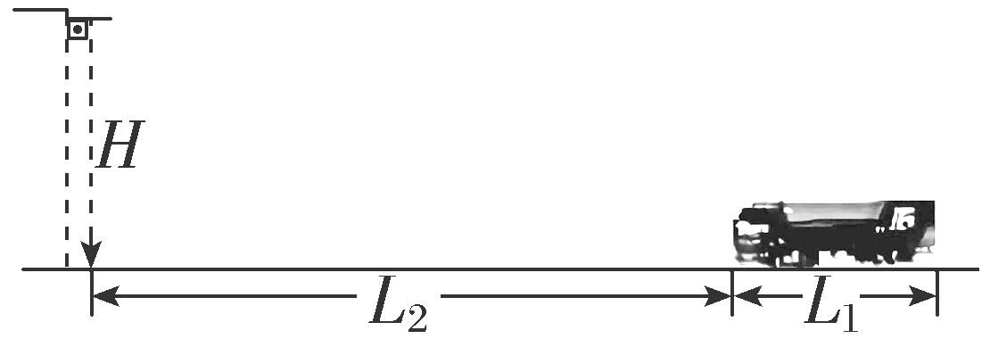
(1)若司机没有发现花盆掉落，货车保持速度v₀匀速直行，请计算说明货车是否被花盆砸到；（4分）
(2)若司机发现花盆掉落，采取制动(可视为匀变速，司机反应时间Δt＝1 s)的方式来避险，使货车在花盆砸落点前停下，求货车的最小加速度；（4分）
(3)若司机发现花盆掉落，采取加速(可视为匀变速，司机反应时间Δt＝1 s)的方式来避险，则货车至少以多大的加速度才能避免被花盆砸到？（4分）
解析：(1)花盆落下到达车顶过程，位移为
h₀＝(47－2) m＝45 m
花盆做自由落体运动，有h₀＝$\frac{1}{2}$gt²，解得t＝3 s
在这段时间内汽车位移大小为x＝v₀t＝27 m
由于L₂<x<L₁＋L₂，故货车会被花盆砸到。
(2)货车匀减速运动的距离为L₂－v₀Δt＝15 m
设制动过程中最小加速度为a₀，
由v＝2a₀(L₂－v₀Δt)，解得a₀＝2.7 m/s²。
(3)司机反应时间内货车的位移大小为x₁＝v₀Δt＝9 m
此时车头离花盆的水平距离为d＝L₂－x₁＝15 m
采取加速方式，要成功避险，
则加速运动的位移大小为x₂＝d＋L₁＝23 m
加速时间为t′＝t－Δt＝2 s
设货车加速度大小至少为a才能避免被花盆砸到，
则有x₂＝v₀·t′＋$\frac{1}{2}$at′²
代入数据解得a＝2.5 m/s²
即货车至少以2.5 m/s²的加速度加速才能避免被花盆砸到。
答案：(1)货车会被花盆砸到 (2)2.7 m/s² (3)2.5 m/s²

